Neural Network Homework 2 Report

R06922063邱政凱

這次的作業要求我們實作的是老師的SOM Perceptron。這個演算法的重點來自於SIR(Separable Internal Representation)的概念，藉由迭代減少一個描述相同CLASS的pattern中最長距離跟來自不同class的pattern中最短距離的Energy Function，來對於Network中每一層Layer進行個別的優化，使其對於input pattern產出的internal representation能盡可能的把相同class label的representation聚集，並盡可能分開有不同class label的representation。

在實作方面我使用Native C++，只有使用到Standard Library裡面的函式。基本上只要用GNU g++直接編譯就可以(記得specify version為C++11，i.e. g++ -o hw2 r06922063_hw2 –m11)。

執行方式基本上就是把名為”hw2pt.dat”和”hw2class.dat”兩個檔案放在跟執行檔同一個路徑下執行，會產生”output.txt”裡面會在SOM perceptron每增加新的一層時印出完成訓練的前一層的權重以及所有pattern在經過前一層之後的Internal Representation，並且會輸出該層的Error(我定義Error的方式為: 有多少屬於不同class label的input pattern在經過該層後出現了一樣的Internal Representation)，同時，在每一個Epoch時都會輸出當前距離最短的相異class pattern的距離以及當前距離最長的相同class的pattern的距離。

_____________________________________________________________________

1.

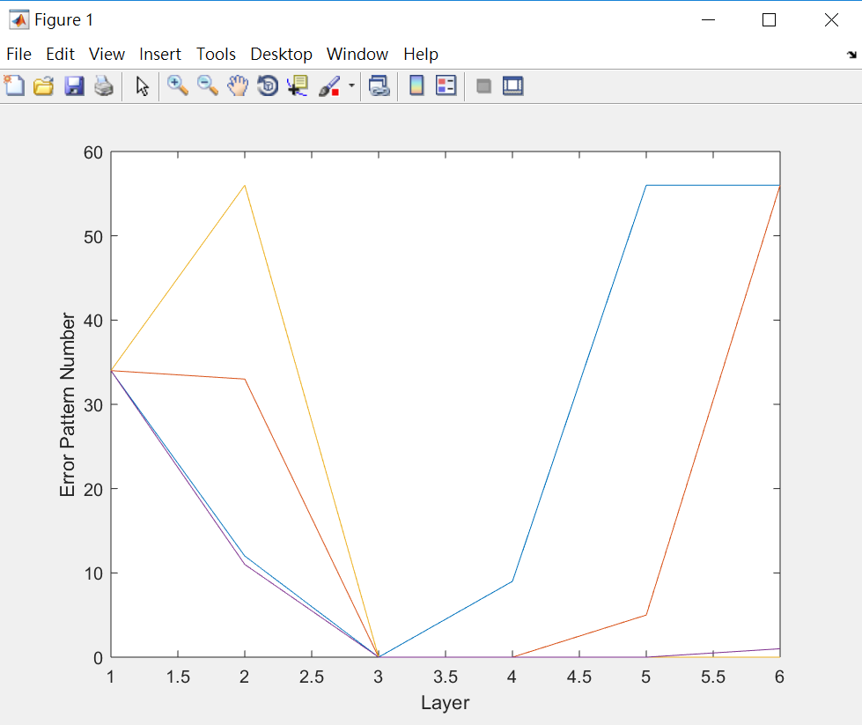

上圖是我以Epoch=5000，attraction Rate = 0.001，repelling rate = 0.1並以-1~1的Uniform distribution去初始化網路的參數去進行training的結果。不同顏色的線代表不同次的實驗。可以發現其實大部分的狀況下，Error從初始的34開始，都會穩定的在經過兩層Layer之後達到0(也就是已經可以完美進行classification)。然而同時也都可以發現，其實越多層的layer到後來其實Error會不減反升，這樣的現象我可以用另一張圖表畫出每一層中的Unique Internal Representation Number來解釋：

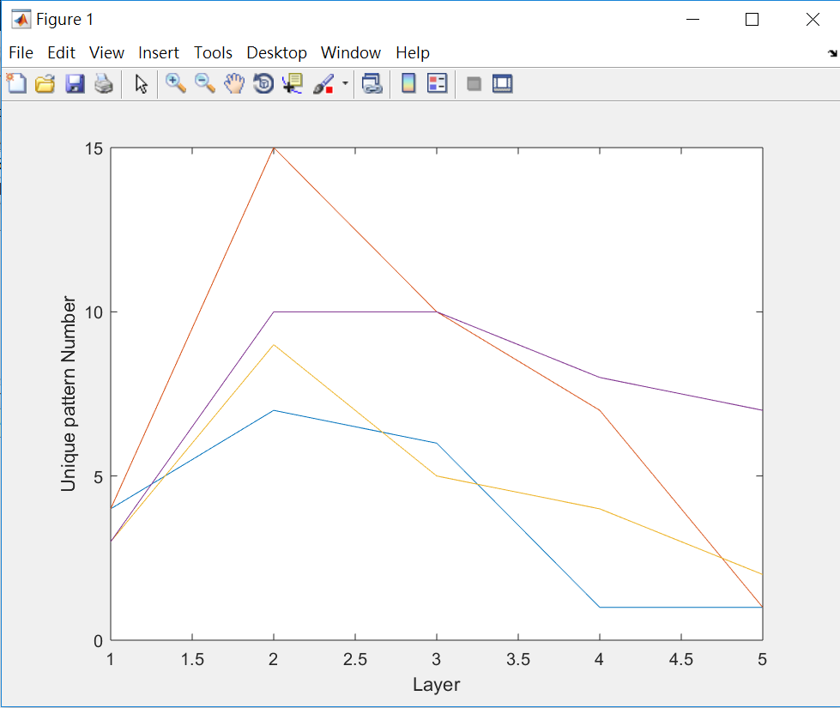

上圖表示在每一層時，對於所有的pattern在該層的Unique的IR數量，比對第一張圖不難發現，第一張除了紫色以外其他都在後面的Layer error急遽上升，而Unique IR下降，但紫色因為Unique IR並沒有下降太多，使的Error不至於急遽上升。所以我們可以對於SOM Perceptron的Layer增加時Error變大的現象解釋為因為幾乎所有的PATTERN都被擠到少少的IR中，導致Class label會有混淆的現象。

(第二題在下頁)

____________________________________________________________________

2.

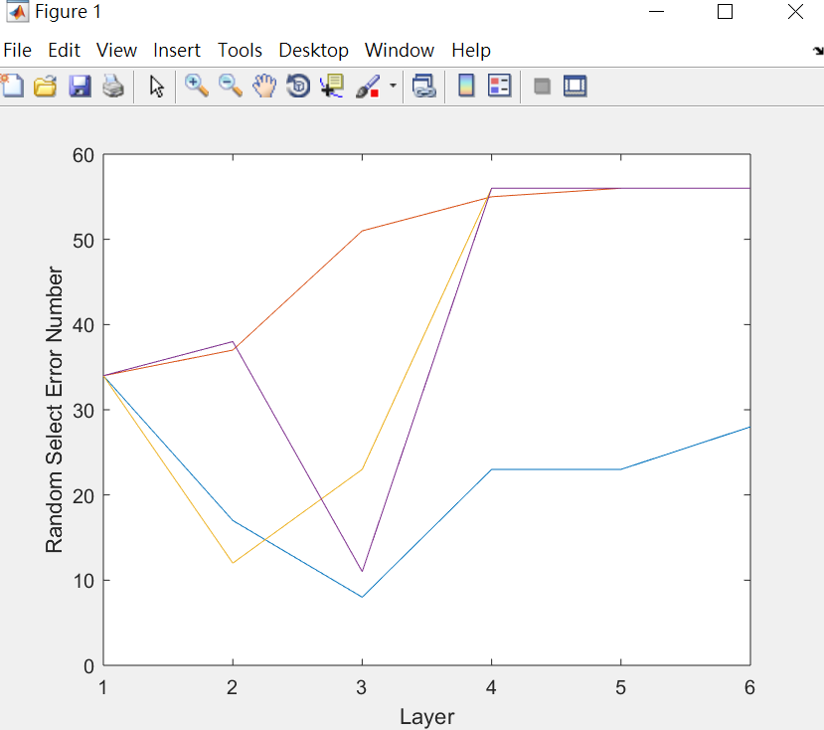

接著我們照著第二題的要求試著在SOM Perceptron的每一層訓練時都把前1/10的Epoch用來當作attraction或repelling參考的pattern用隨機挑選的方式來進行。可以發現在某些初始值的狀況下還是有可能可以達成SOM Perceptron的目標，但是相比於全部都是挑選最近或最遠距離的pattern來當作訓練的標準，可以發現Error下降幅度變小，甚至有幾次Error從一開始就只有上升沒有下降。可以推測為就算只有1/10的次數是用random selection，但是還是實際上打亂了原本的pattern的排列，也許把很多不同class的pattern都混在一起了，或是把相同class的pattern距離越推越開，這也不是我們樂見的。

Conclusion:

SOM Perceptron，或者說整個SIR的概念，提供了一個有別於傳統訓練NN用的BP途徑，直接從了解內部資料特性的角度切入，用可以被解釋數學特性的方式訓練NN，卻也著實地可以處理一定程度的分類和辨識問題，提供了我不少的啟發。